**"My Shopping List"**

**שמות ות.ז. המגישים:** אורטל קמינקא 302919691

רואי גורנו 305425256

**רקע לפרויקט:**

האפליקציה "My Shopping List" הינה דרך יעילה וקלה להכין רשימת קניות לסופר.

שיוצאים לסופר צריך להכין רשימה של הדברים שצריך לקנות והאפליקציה באה לתת נוחות בבחירת המוצרים לקנייה.

**הבעיה שבא הפרויקט לפתור:**

האפליקציה באה לפתור בעיה של "רשימת קניות", כשיוצאים לסופר צריך להכין רשימה של הדברים שצריך לקנות וכשעושים את זה "ידנית" בדרך כלל שוכחים דברים, במהלך הקניות צריך להיות עם רשימה ידנית וכל פעם ששמים מוצר בעגלה צריך לסמן עם עט מה כבר נקנה כדי לא כל פעם לעבור על כל הרשימת קניות ולבדוק מה נקנה ומה לא.

**מטרות הפרויקט (פתרון הבעיה(:**

כל משתמש ירשם לאפליקציה עם דואר אלקטרוני וסיסמא, אנו נותנים למשתמש רשימת קניות עם מוצרים שהם שכחים בקניות בדרך כלל, המשתמש יכול לערוך רשימה זאת בכל זמן, להוסיף/להסיר מוצרים.

לפני כל קנייה המשתמש יראה את כל המוצרים שלו ויצטרך לבחור איזה מוצרים הוא רוצה ע"י הוספת כמות בלחיצה על + ליד שם המוצר. המשתמש יעבור על המוצרים וכך יוכל להזין איזה מוצרים חסרים ואיזה כמות הוא רוצה מכל אחד. במהלך הקנייה המשתמש יוכל לצפות ברשימה ולסמן את המוצרים ששם בעגלה. ניתן גם לשתף את הרשימה עם אנשי הקשר דרך אפליקציית Whatsapp (למשל- שליחה לבן הזוג שיעבור בסופר בדרך הביתה).

**תחרישי שימוש במערכת:**

1. **המשתמש ירשם למערכת ע"י לחיצה על כפתור Sign Up.**

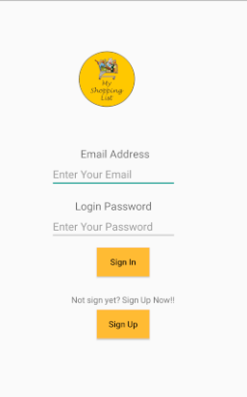

1. **ימלא את פרטיו לפי הדרישות. (דואר אלקטרוני, שם משתמש, סיסמא לפחות 6 תווים).**

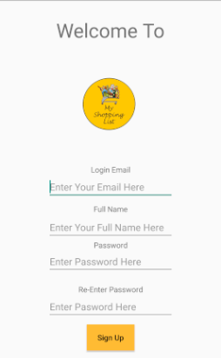

1. **המשתמש יכנס למערכת עם הדואר האלקטרוני והסיסמא שלו. ולאחר מכן יגיע למדריך האפליקציה (לחיצה על Don’t Show Again לא תציג את המדריך יותר, יש אפשרות תמיד לשנות את זה ממסך הפתיחה. לחיצה על Skip/Start תוביל למסך הראשי של האפליקציה.).**

**3**

**2**

**1**

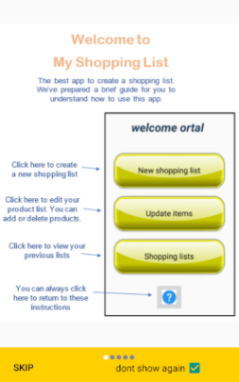

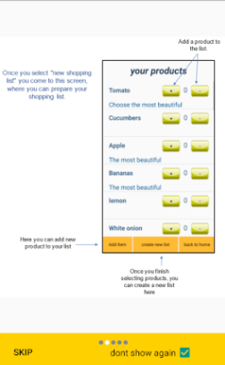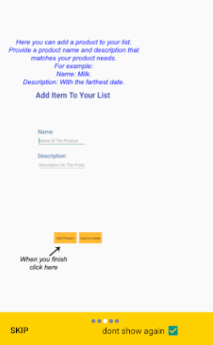

**4**

**5**

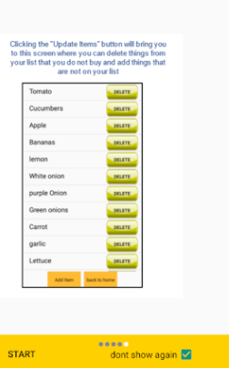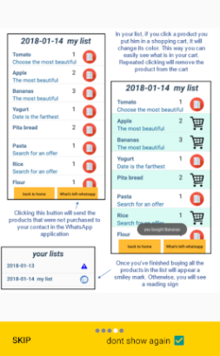

1. **במסך הראשי למשתמש יש אפשרות בחירה:**

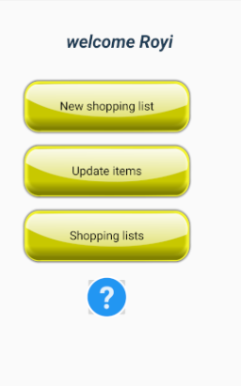

* New Shopping List – תוביל למסך שבו ניתן לבחור מוצרים מהרשימה וליצור רשימה חדשה, אפשרות נוספת היא הוספת מוצר לרשימה הכללית של המשתמש. 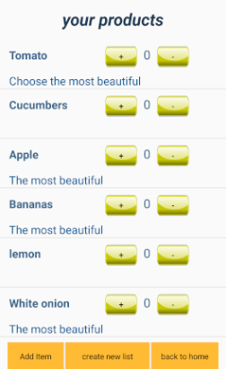
* Update Items – תוביל למסך שבו ניתן לערוך את הרשימה הכללית של המשתמש. ניתן להוסיף/להסיר מוצרים.

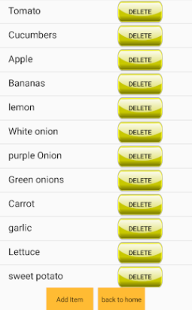

* Shopping Lists – תוביל למסך שבו ניתן לראות את כל הרשימות שאי פעם המשתמש עשה. רשימה שבה קנו את כל המוצרים תופיע עם סימן ורשימה שבה לא כל המוצרים נקנו תופיע עם סימן **.**



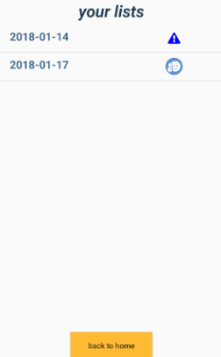

* לחיצה על התמונה תוביל את המשתמש למדריך של האפליקציה.



1. כאשר משתמש בחר באפשרות של New Shopping List יופיע לו המסך 

במסך זה המשתמש יכול לבחור מכל מוצר את הכמות הדרושה לו, לחיצה על + תעלה את הכמות ולחיצה על – תוריד את הכמות. מוצר בעל כמות 0 לא יכנס לרשימה הנוכחית. ניתן למשתמש האפשרות להוסיף מוצר חדש לרשימה הכללית שלו על ידי לחיצה על הכפתור Add Item. לחיצה על כפתור זה יוביל למסך הוספת מוצר.

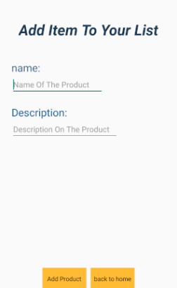

לחיצה על הכפתור Create New List תיצור למשתמש רשימה חדשה עם המוצרים שנבחרו על ידו בנוסף לכמות שהוא בחר עם התיאור שיש למוצר. ראשית עליו לבחור שם לרשימה, לחיצה על Default Name תתן לרשימה את התאריך הנוכחי כשם.

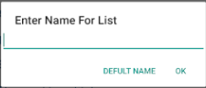

ברגע שהמשתמש יצר רשימה חדשה הוא יכול לראות אותה תמיד דרך המסך הראשי על ידי לחיצה על Shopping Lists.

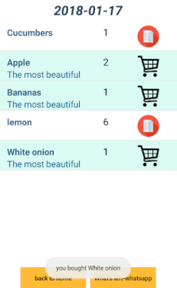רשימה נראה כך:

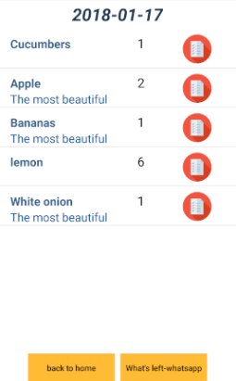

**לחיצה על מוצר תשנה את צבעו לתכלת ואת תמונתו לציור של עגלה, כך המשתמש יכול לדעת מה כבר יש לו בעגלה ומה נותר לו לקנות.**

אם נותרו מוצרים שהמשתמש לא קנה יש לו אפשרות לשלוח את הרשימה כהודעת Whatsapp. להודעה יתווספו רק המוצרים שלא מסומנים.

**הבדיקות שהתבצעו על המערכת:**

* הרשמה (ניסינו להירשם עם סיסמאות לא זהות, לא להכניס חלק מהשדות)
* כניסה עם יוזר שלא רשום במערכת
* לחיצה על "אל תציג יותר" וכניסה מחדש. ולהפך- כניסה להסברים וביטול הסימון
* יצרנו רשימת קניות חדשה ובדקנו שעודכנה בDB
* "רכשנו" במוצרים ברשימה ובדקנו שהתמונות מתעדכנות בהתאם
* מחקנו פריטים
* הוספנו פריטים תוך כדי תהליך של "רשימת קניות" לוודא שהפריטים שסימנו עד עכשוי נשמרים
* ביצענו קנייה בסופר עם האפליקציה

כמובן, שלאורך הפרויקט היו לנו הרבה באגים שגילינו באמצעות הבדיקות.

**סיכום ומסקנות:**

האפליקציה My Shopping List שבאה לפתור את בעיית רשימת הקניות הידנית, עושה זאת בדרך הנוחה ביותר כאשר כל משתמש יכול לבחור את המוצרים עם התיאור שהוא בוחר לרשימה הכללית שלו וכל פעם לפני שהוא הולך לקניות ליצור לעצמו רשימה חדשה עם המוצרים שהוא צריך לאותה קניה ובכך לחסוך את הצורה ברשימה על דף. בנוסף האפליקציה גם נותנת לו את האפשרות לסמן מוצרים שנקנו בזמן הקניה ובכך להקל על המשתמש לראות איזה מוצרים עוד נשאר לו לקנות. האפליקציה גם יכולה לשלוח את המוצרים שלו נקנו בהודעת WhatsApp על ידי לחיצת כפתור ובכך המשתמש יכול לשלוח את הרשימה שלו למי שהוא רוצה.

**היבטים עתידיים:**

* סטטיסטיקות (כמה כסף הוצאנו בכל קניה, השוואות בין סלי קניות, וכמות הוצאות חודשית על קניות)
* הוספת תמונות למוצר
* סידור מוצרים לפי קטגוריות
* ניווט בסופר לפי רשימת הקניות

**ביבליוגרפיה:**

1. StackOverFlow.
2. הרצאות של מר נדב וולך.
3. <https://demonuts.com/2017/02/26/listview-with-button-android-studio-tutorial/>
4. [**https://www.youtube.com/watch?v=TAE1qFB6Ess**](https://www.youtube.com/watch?v=TAE1qFB6Ess)
5. [**https://www.youtube.com/watch?v=lvUmoEaOs4s**](https://www.youtube.com/watch?v=lvUmoEaOs4s)
6. [**https://faq.whatsapp.com/en/android/28000012**](https://faq.whatsapp.com/en/android/28000012)
7. [**https://firebase.google.com/docs/auth/web/manage-users**](https://firebase.google.com/docs/auth/web/manage-users)